　網站名稱：

與食俱進

網站logo：

組員：

1111821 沈宜叡

1111824 張宏鈞

1111842 姜睿權

1111856 洪冠宇

B、網站介紹

1.網站設計主題

我們的最終目的是要製作一個介紹元智大學附近美食的網站，讓各位知道學校附近有很多值得去發掘的美食。

2.緣由

當初我們來到元智時都不知道附近有什麼美食可以吃，所以我們想藉由這次的機會做出元智大學美食統整網站，讓大家可以快速的知道附近有什麼好吃的美食。

3.理念

雖然目前網路上有許多介紹元智大學美食的網頁，但似乎都沒有介紹的非常詳細，所以我們將會附上菜單介紹、店家資訊、推薦文案以及我們實際吃過的心得等內容，讓大家能有個前往購買的參考。

4.目標對象

我們的網站主旨在提供元智大學學生和訪客一個美食導覽平台。透過這個網站，使用者能夠探索校園周遭的美食，包括餐廳、小吃、飲料店等，讓使用者輕鬆找到他們想要的美食，同時提供相關的評價和評論，以幫助他們做出最佳的選擇。

C、網站架構

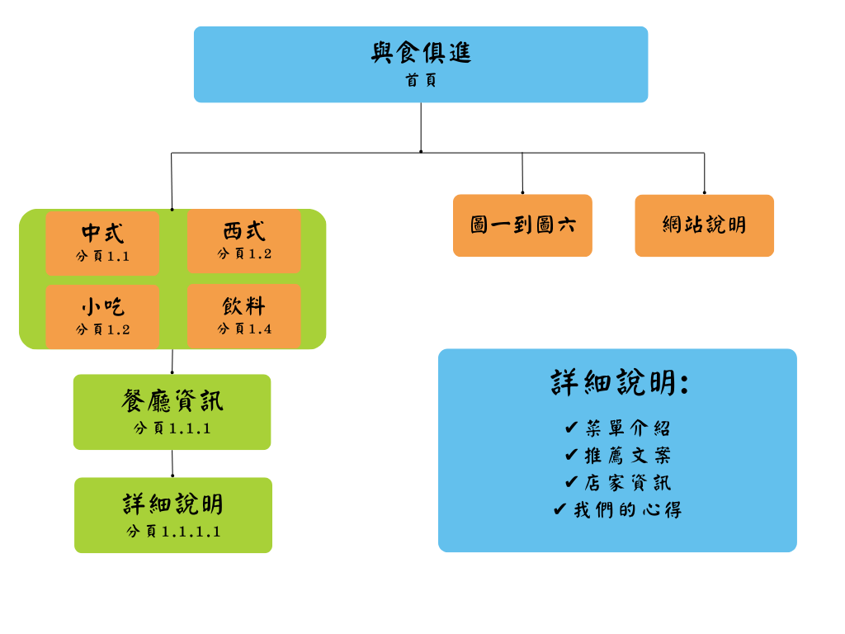

D、網站內容

1.首頁

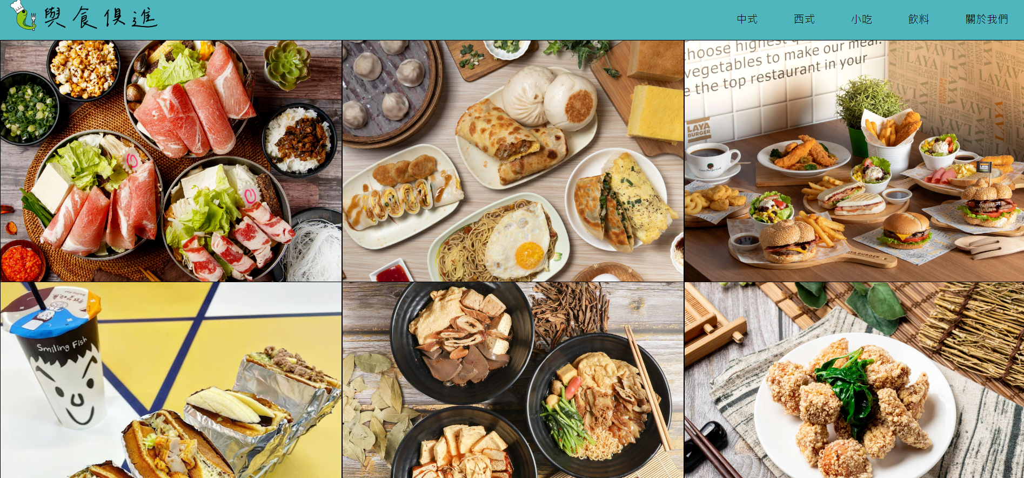

Logo圖

中式、西式、小吃、飲料、關於我們-連結到各式料理餐廳分頁

六張圖-grid排版(可以連結到文章)

網站內容

頁尾

背景-顏色動畫

2.各式料理餐廳分頁

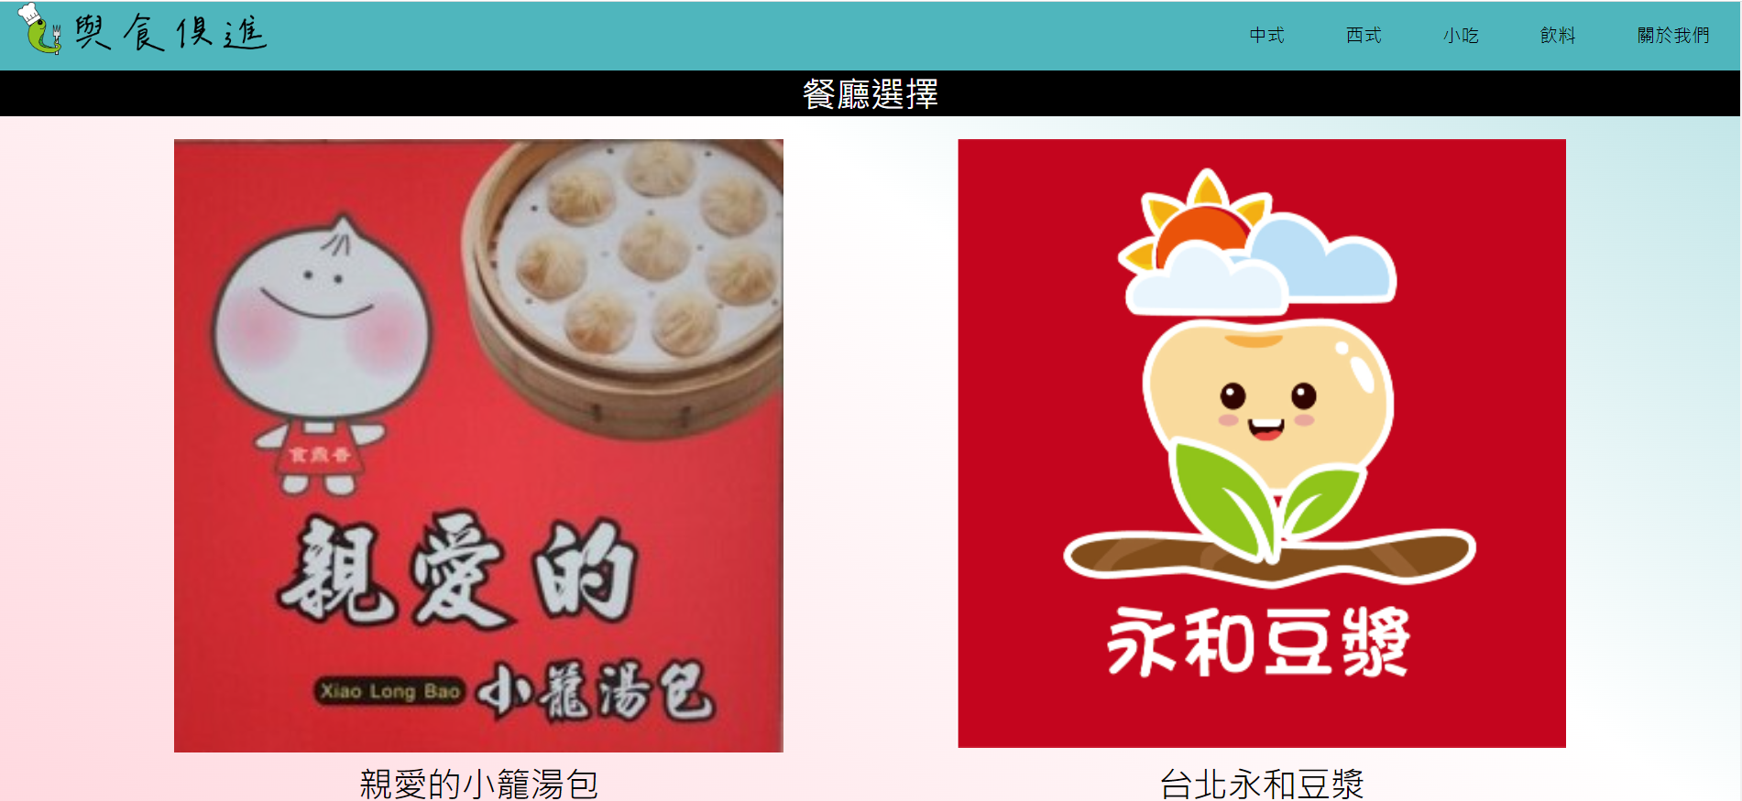

Logo圖-連結到首頁

中式、西式、小吃、飲料、關於我們-連結到各式料理餐廳分頁

餐廳Logo圖片-連結到文章分頁(grid排版)

背景-顏色動畫

3.文章分頁

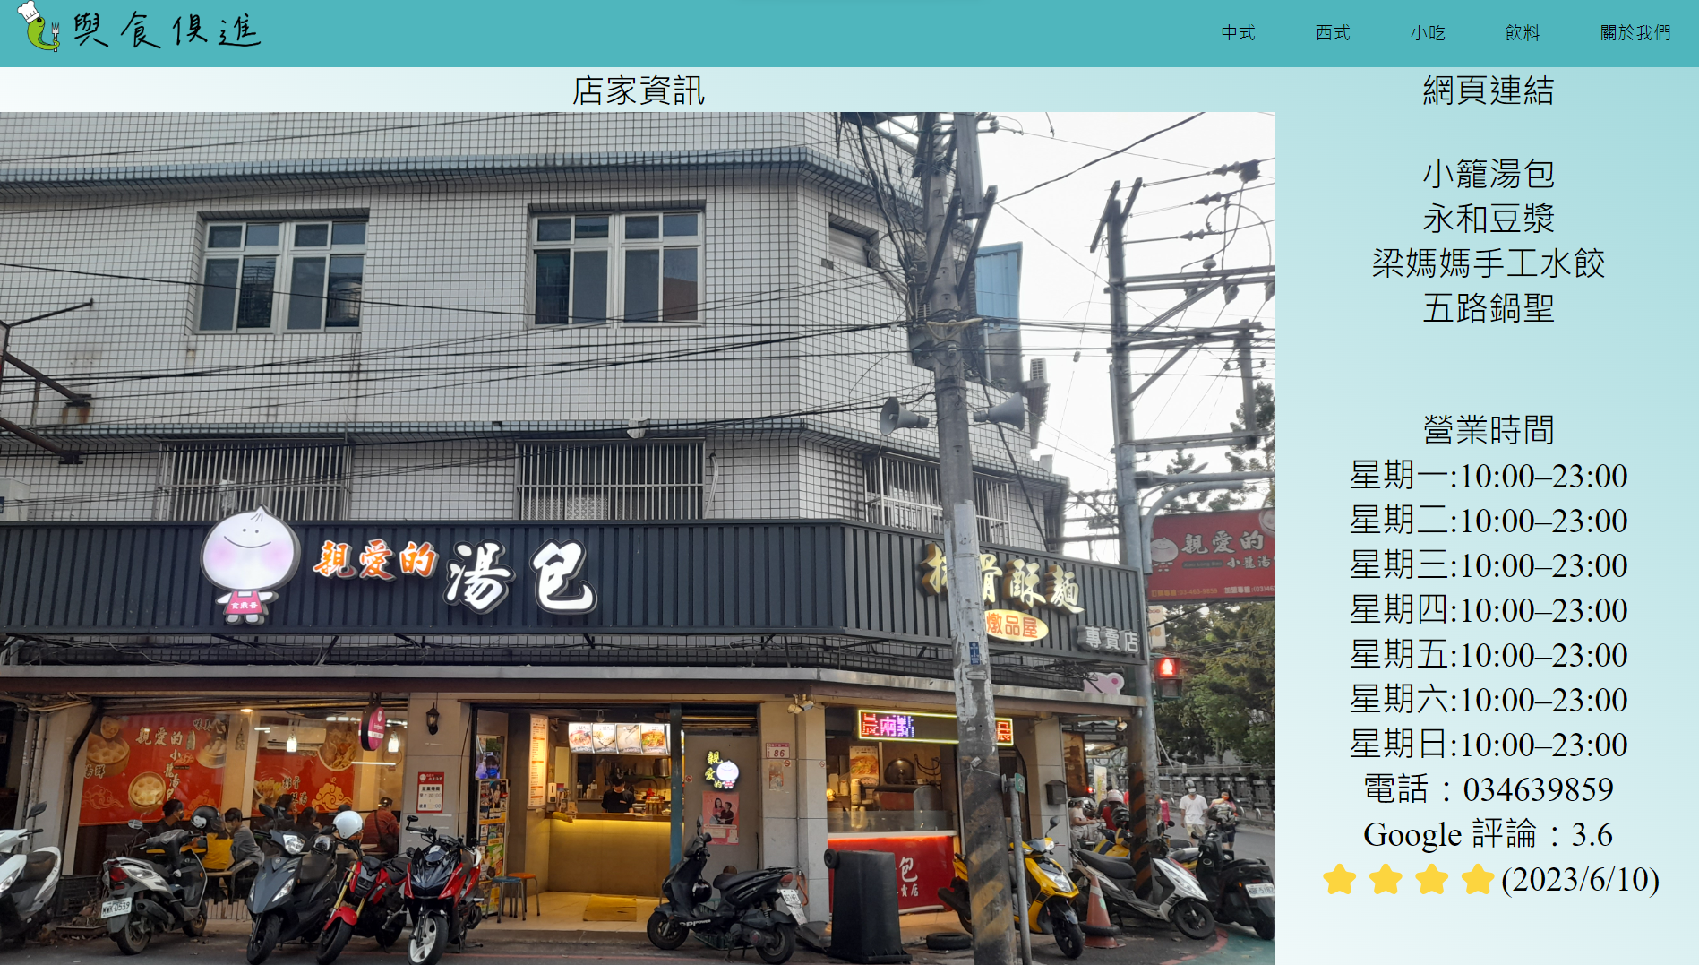

Logo圖-連結到首頁

中式、西式、小吃、飲料、關於我們-連結到各式料理餐廳分頁

店家資訊-grid排版

餐店圖、營業時間、電話、評論-grid排版

網頁連結-連結其餘三間餐店

餐店菜單-grid排版

地圖-連結至該餐廳Google地圖

推薦原因、我們的心得-grid排版

背景-顏色動畫

4.關於我們分頁

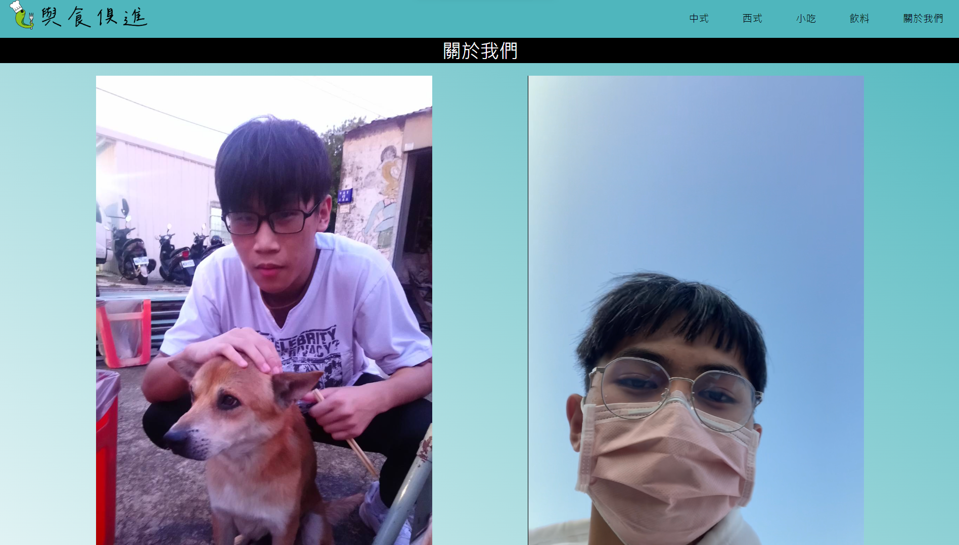

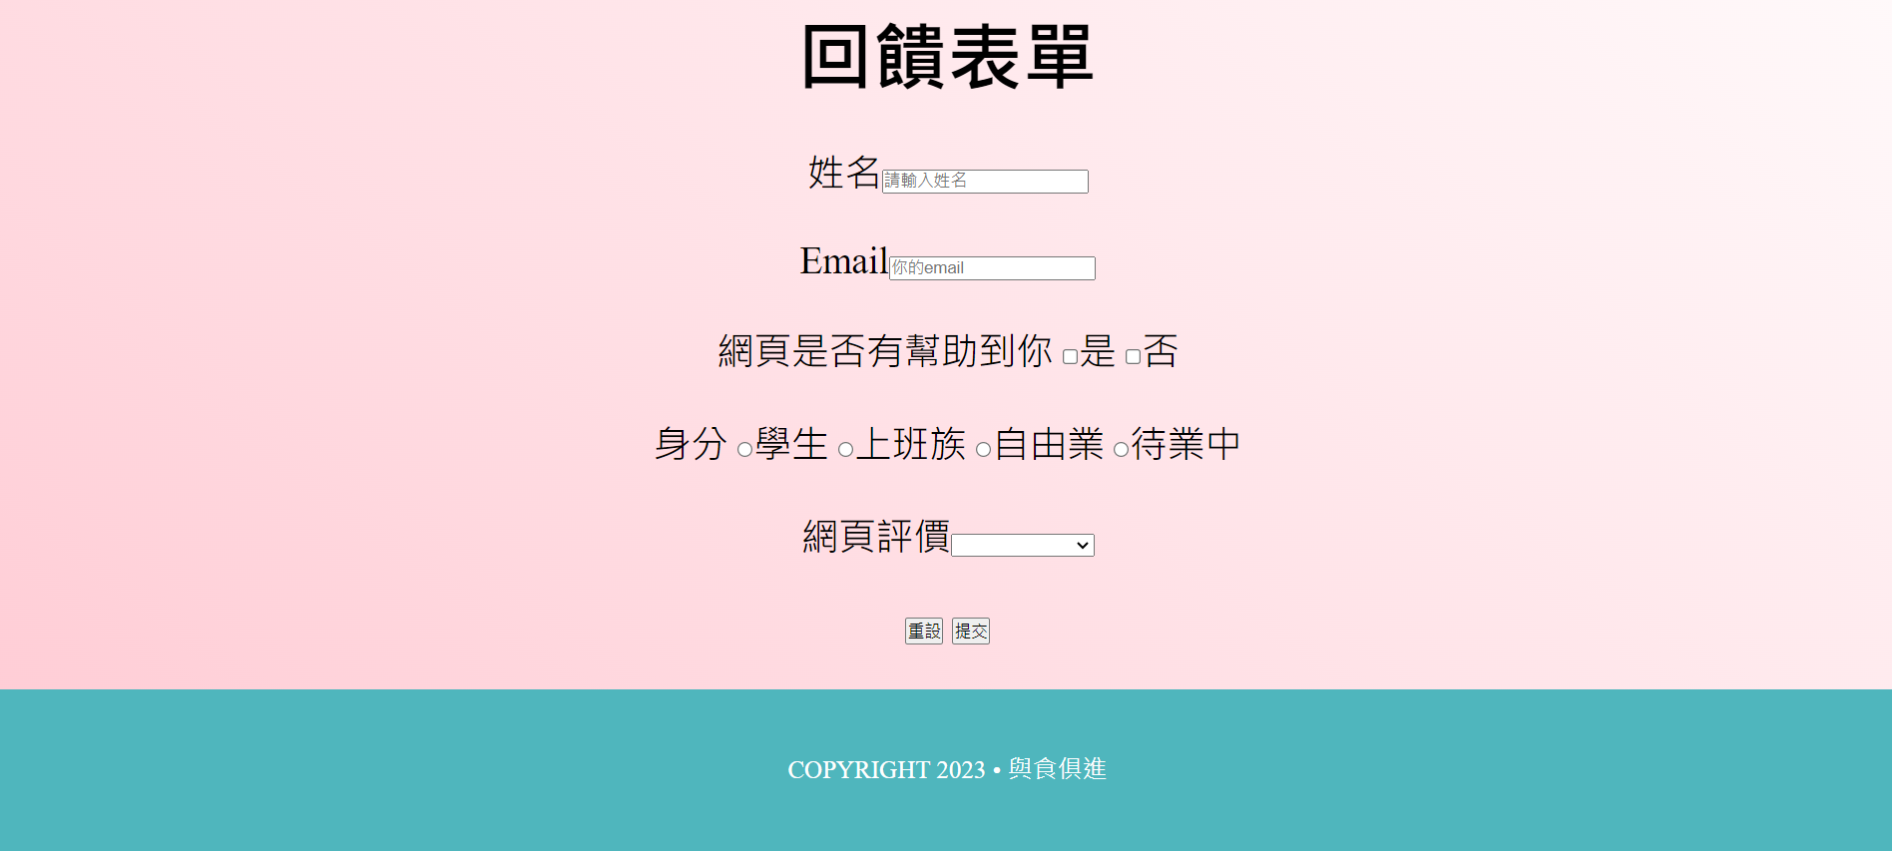

Logo圖-連結到首頁

中式、西式、小吃、飲料、關於我們-連結到各式料理餐廳分頁

組員照片-grid排版

回饋表單-form格式

背景-顏色動畫

E、網頁美術

色彩：header使用明顯的青藍色

背景：體內容設計用之前學的顏色動畫，使畫面整體顏色不斷移動改變

我們以這種簡單明瞭的呈現方式讓第一次使用的人也能輕鬆了解並使用

F、網站時程規劃

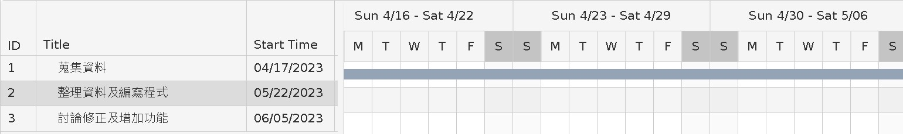

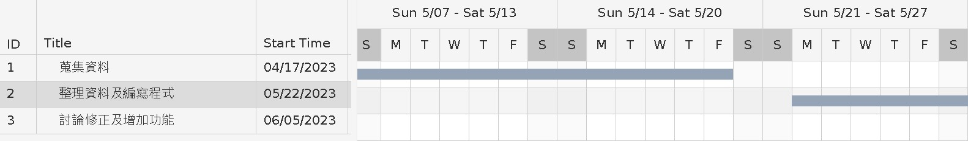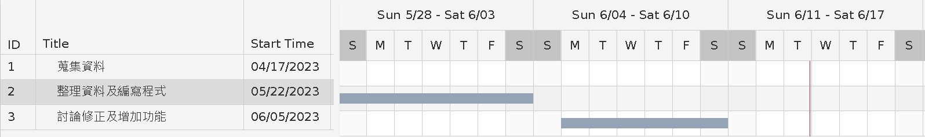

| **項目** | **負責人** |
| --- | --- |
| 蒐集資料 | 全體成員 |
| 網頁初始架構 | 全體成員 |
| 網站視覺設計 | 1111856洪冠宇 |
| 網站前端設計 | 1111821沈宜叡 |
| 網站程式設計 | 1111842姜睿權 |
| 系統測試員 | 1111824張宏鈞 |

G、執行進度

1.蒐集資料（4/17～5/21）

一開始的規劃是蒐集資料，時間是訂在4/17～5/21大約一個月的時間，蒐集資料完同時編寫程式，我們要蒐集的資料是店家照片、地址、營業時間、電話、菜單等，實際進行大約兩周的時間後，過程中重複修改一些資料，首先我們發現一周只 去一間餐廳非常沒有效率，要先確認組員是否都有空，需要有統一的時間，在來也要確認店家的營業時間，有的只有早上七點開到下午一點左右，有的是晚上九點開始營業，然後我們的參考的店家至少十五間左右，經過討論，我們決定從第二周開始一個人負責一個店家，我們的範圍有中、西、日式料理及小吃，還有飲料各四間店，而料理則是選擇我們實際吃過最推薦的美食，所以我們分工合作，各自在時間內蒐集完資料，另外，過程中我們也會在群組互相丟出我們收集的資料，檢查是否正確。

2.整理資料及編寫程式（5/22～6/4）

蒐集完資料後，我們先在文件裡整理好我們的照片及店家資訊，隨後打上我們吃完的心得感想，然後我們上網查詢類似網站的資料作為參考，像是他們排版以及他們的文筆，最後將我所收集到的資料整理在一份文件裡，等程式的基本架構寫完後，在將資料輸入進去。

我們的程式主要架構是首頁中有幾個分頁按鈕可以按，然後下方會有我們的網頁文字介紹，接著頁尾有我們的小資訊。分頁的名稱分別為中、西、日式料理及小吃，還有飲料，每個分頁可以分別點入，假設進入中式分頁後，上方的header基本和首頁相同，再來是nav列可以切換其料理分頁，再來主要是main及aside，前者有放餐廳圖片用來增加網頁豐富感，後者則是放有四家餐廳的名稱以及圖片，圖片有連結可以點，連結到最後一個分頁。最後一個分頁的header、nav和前一個分頁是一樣的，再來是main裡有放店家資訊、地址、營業時間、電話、菜單、網上評價、推薦原因、我們的心得等，然後aside裡放四間餐廳的網頁連結。

3.討論修正及增加功能（6/5～6/11）

看過初版後，我們發現排版的觀感沒有很好，於是我們參考一間網站的排版將主頁header及nav版面修改，原本header的高是比nav大，我們把nav刪掉，然後將nav的分頁按鈕移至header的最右邊，和Logo圖放在同一排，接著因應作業要求，分頁再添加一頁關於我們，也就是小組成員等等。然後原本main的版面是使用flex把五張圖片排成一列，然後點擊其中一張圖片，下面會顯示一張大圖片，之後我們一樣使用flex排列，將主頁的main修改成六個方塊，每個方塊都會是一張圖片。

4.開會討論

(1)先確認分工部分

先共同預設一個網頁版面，編寫程式交給擅長的人，其他人負責實地採訪與內容填寫、文字內容排版。

(2)進度同時進行且討論修改

網頁設計者先寫出初版的網頁設計排版，再交由其他人給些修改建議，循序漸進慢慢完成網頁整體，實地探訪者也慢慢收集且彙整資料，修改冗言贅字。

(3)最後進度

最後階段為內容填寫，填寫進網頁中並且再美化排版，再將word與ptt簡報完成。

H、遭遇問題

1.圖片拍攝：

我們有實際去現場吃每間餐廳的美食，同時也拍攝美食的畫面，但實際的影像的成果卻沒有比網上的圖片來好看，大部分的美食圖片未達理想畫面，這是比較可惜的地方。

2.排版：

排版對我們來說是整個期末專題最困難的地方，我們甚至有一次將網站模型做好後發現有有嚴重的問題，因此將整個網頁打掉重用，最終我們請教了同學和室友幫忙指點，整個過程可以說是困難重重，歷經刀山火海後，才完成了這個網站。

3.能力:

其實我們有非常多的想法想要做出厲害的動畫在這個網頁上，但是礙於能力不足的關係，所以原本想像的動畫或是效果在最終並未能呈現。